**«Нұр бала» бөбекжайының «Жас ата-аналар мектебі» бөбекжайының жұмысы туралы есеп**

1 «Жас ата-аналар мектебі» жобасы 2024 жылдың қаңтарында бекітілді.

Жобаның мақсаты: бала тәрбиесінде отбасына кәсіби көмек көрсету, оны алмастырмай, оны толықтыру және оның тәрбиелік функцияларын неғұрлым толық жүзеге асыруды қамтамасыз ету:

1. баланың қызығушылықтары мен қажеттіліктерін дамыту;
2. балаларды тәрбиелеудің үнемі өзгеретін жағдайларында ата-аналар арасындағы міндеттер мен жауапкершіліктерді бөлу;
3. отбасындағы әртүрлі ұрпақтар арасындағы қарым-қатынаста ашықтықты қолдау;
4. отбасылық өмір салтын дамыту, отбасылық дәстүрлерді қалыптастыру;
5. баланың даралығын түсіну және қабылдау, оған бірегей тұлға ретінде сенім мен құрмет көрсету.

Жобаны іске асыру кезеңдері:

1. Аналитика – диагностикалық кезең
2. Ақпараттық және жарнамалық кезең
3. Танымдық – тәрбиелік кезең
4. Қорытындылау кезеңі

Күтілетін нәтижелер:

* мұғалімдердің ата-аналармен өзара әрекеттесудегі сапалы жұмысы
* мектеп жасына дейінгі балаларды тәрбиелеу мен оқыту мәселелерін шешуде тығыз ынтымақтастық;
* ата-аналардың өтініштерін ескере отырып, оқу процесінің тұтастығы,
* инновация призмасындағы ата-аналармен жұмыс формаларын әзірлеу және енгізу.

Мектепке дейінгі тәрбиешілер мен тәрбиеленушілер отбасыларының жұмыс жүйесі.

1. **Аналитика – диагностикалық кезең**

1. Шығармашылық топ құрылды

2. Оқушылардың отбасыларының әлеуметтік төлқұжаттарына талдау жүргізілді

Жас ата-аналардың саны – 36.

1. Мұғалімдерге «Ата-аналармен жұмыстың дәстүрлі емес түрі» тақырыбында кеңес берді.

* Шығармашылық топ 4 секция бойынша жұмыс жасайды

1. **«Ата-ана болуды үйрену» санаты**

«Біз біргеміз» ойын тренингі

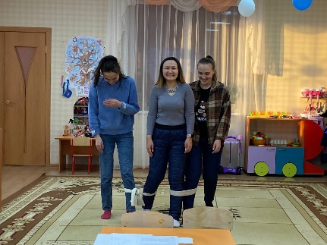

«Мен және менің балам» психологиялық тренингі өтті.

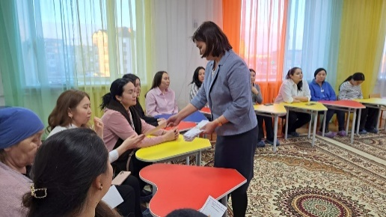

Отбасылық тәрбие бойынша тәжірибе алмасу Отбасы құндылықтары»

Кері байланыс Бейне материалға сілтемелер

[https://www.instagram.com/reel/C5Ll_qBsNql/?igsh=NjhtdDZtMHNwaXV4" https://www.instagram.com/reel/C4pdukdMSfe/?igsh=c25pdno2djNqaDVp

https://www.instagram.com/reel/C4pd5GZseLd/?igsh=cHc4aTMyMWMweXVi

https://www.instagram.com/reel/C4peAXJM9aG/?igsh=MWdpcXh2Y3Jqa2pmYQ==

1. **«Қазіргі бала және оның мәселелері» айдары**

* *Артикуляциялық гимнастика*

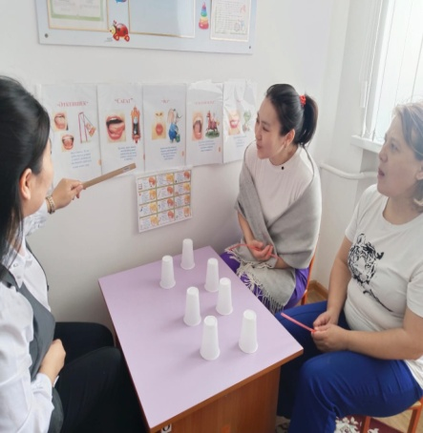

* *Сөйлеу проблемалары және логопедке қашан бару керек- Ата-анаға кеңес*

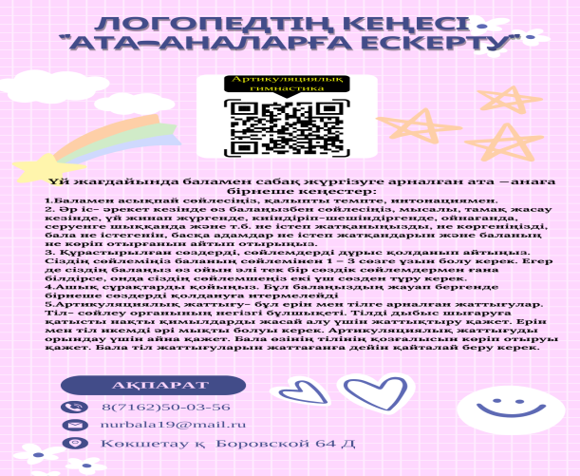

* *Балаларға арналған планшет пайдасы мен зияны*

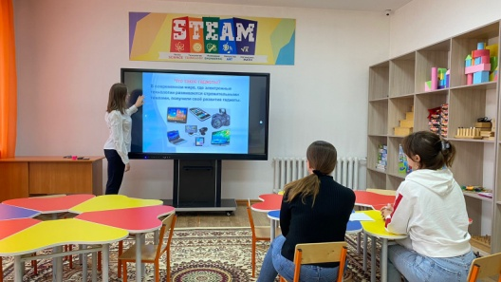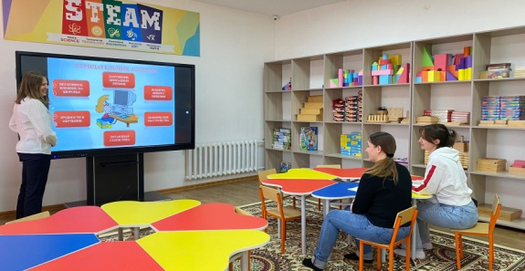

* *Балалардың танымдық қабілеттерін дамыту*

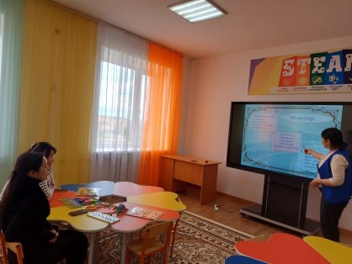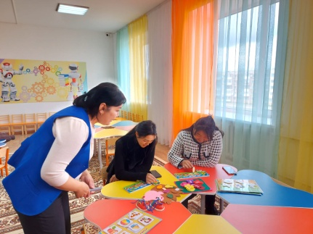

1. **«Балабақшадағы бейімделу мәселелері» айдары**

«Мектепке дейінгі білім берудегі бейімдеу» буклеттер таратылды.

1. **«Мектепке дайындық» санаты**

* *«Мектеп жасына дейінгі балалардың жазуға қолын дайындау»*

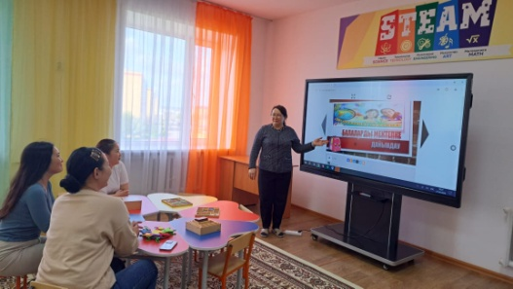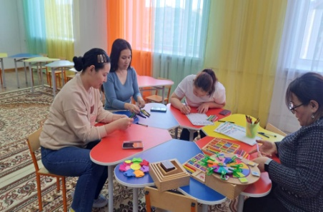

«Қазақ тілін үйрену» ата-аналарға арналған кеңес Кері байланыс «Қазақ тілін үйде оқыту» бейне материалы

Бейне материалға сілтемелер

https://www.instagram.com/reel/C5DpZMXM1Ff/?igsh=N3UyZTR6NHQ1ZGVw

https://www.instagram.com/reel/C5FNT8rI7Cc/?igsh=MTd4MWtjeTAxYnp5Mg==

https://www.instagram.com/reel/C5GhTZisDFW/?igsh=N3dnNm54cXkxcXJt

https://www.instagram.com/reel/C5LlaudsNI8/?igsh=MXRvNDJna2FtNnZzZA==

https://www.instagram.com/reel/C5Llp2eMFun/?igsh=cDBkMmdrZTE1N3Ex

https://www.instagram.com/reel/C5Ll3VpMhVi/?igsh=OTB3cTB3OGcweA==

https://www.instagram.com/reel/C5Ll-fzspxB/?igsh=NGxnbzYwbHg3cDNx

https://www.instagram.com/reel/C5Lm1RAs9nU/?igsh=MjhlMXU0eW5zc2Ex